DTZY变压器直流电阻测试仪
一、概述
DTZY变压器直流电阻测试仪，以高速微控制器为核心，采用高频调制大功率电源、高速AiD转换器及程控电流源技术，实现了可达100A的大电流输出，达到了前所未有的测量效果及高度自动化测量功能，具有精度高，测量范围宽，数据稳定，重复性好，抗干扰能力强，保护功能完善，充放电速度快等特点。该仪器体积小、重量轻、便于携带，是变压器直流电阻测试的最新一代产品。
二、主要功能及特点：
1. 采用高速16位A／D转换器，测量数据稳定，重复性好。
2. 自动程控电流源技术，既可手动选择典型值输出电流也可由内部微控制器自动控制输出电流，电流源内部共设2000个电流档位，在自动状态下，由内部微控制器根据被测电阻自动控制，从而达到比较宽的测量范围和最佳的测量状态。
3. 实时动态显示，响应速度快，可在测量状态直接转换分接开关，仪器会自动提示，新的电阻值很快就会显示出来，无须重新启动。
4. 高度智能化设计，功能设置巧妙先进，可自动判断测试线虚接、断线等故障。
5. 保护功能完善，能可靠保护反电势对仪器的冲击，具有自动放电指示功能。
6. 可显示测量电流和测量时间。
7. 智能化功率管理技术，可有效减轻仪器内部发热。
8. 可储存250次测量数据，掉电不丢失。
9. 全部汉字菜单及操作提示，直观方便。
10. 内置微型打印机，可打印测量结果和内存记录。
11. 具有RS-232接口，可与计算机通信。
12. 不掉电日历，时钟功能。
三、主要技术指标：
1．主要技术指标见下表：
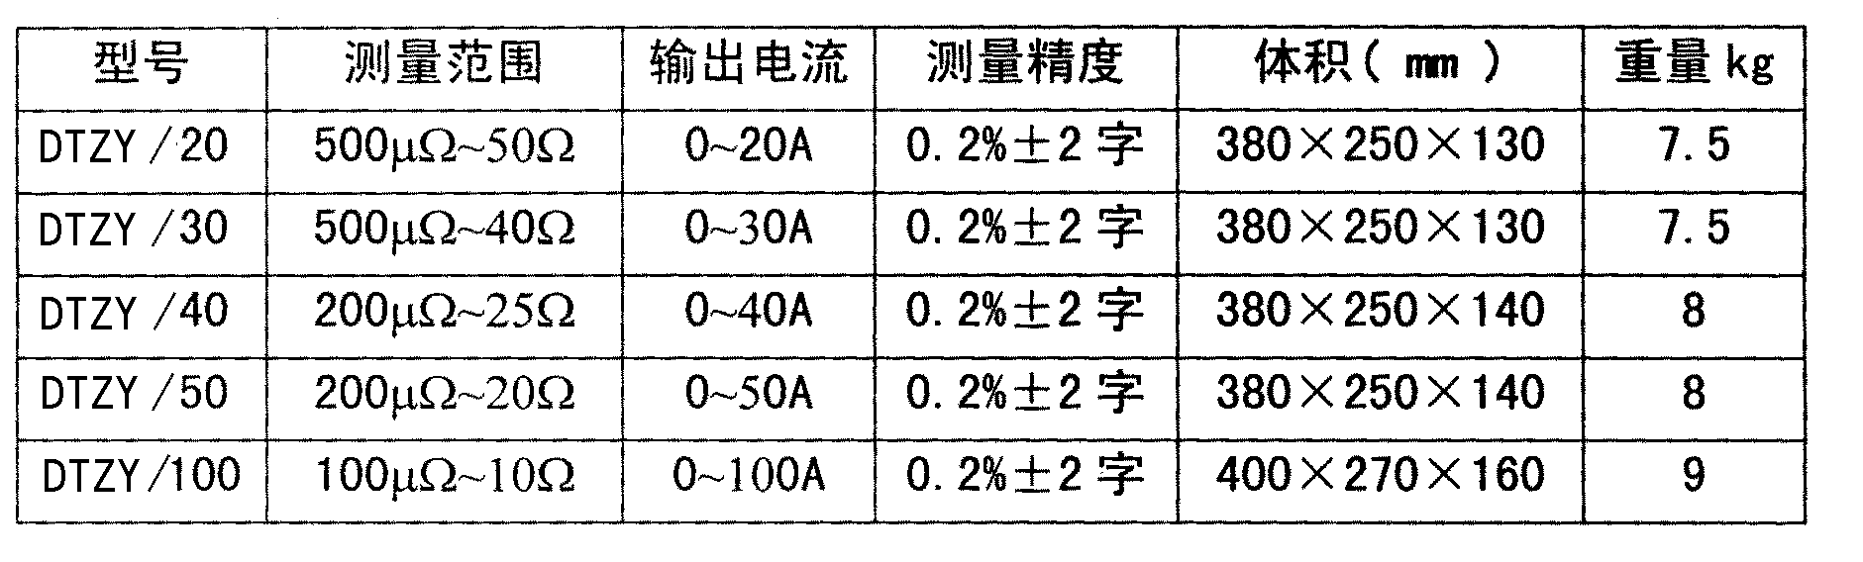
2．最高分辨度： 0.1μΩ
3．工作电源： AC220V±10％
4．环境温度： -10～40℃
四、按键设置
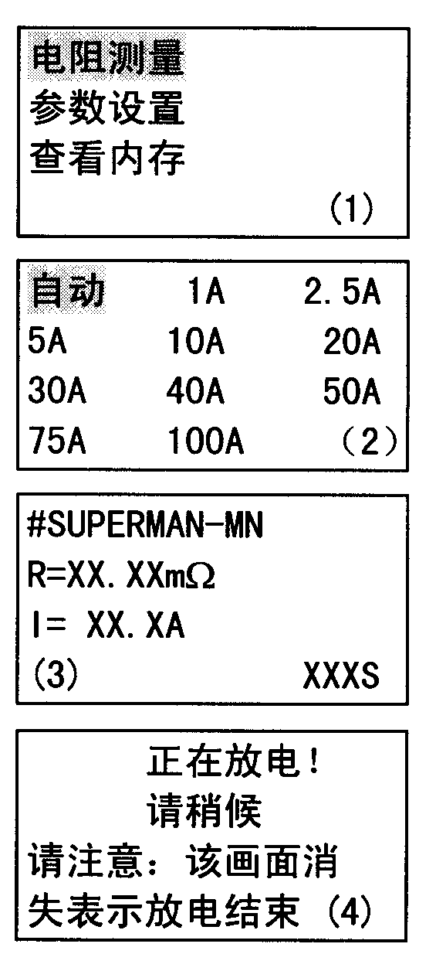
DTZY变压器直流电阻测试仪共设六个按键，现说明如下：
1．光标移动键“▲”、 “V”、 “>”： 在菜单选择状态下，用于移动光标选择所需菜单项，在参数设置状态下，用于使当前输入位加1、减1、右移。
2．“取消”键：在菜单选择及测量状态下，用于取消当前操作，回到上级菜单。在参数输入状态下，用于取消当前输入位，直至退出输入状态。
3．“确定”键用于确认当前选择或确认当前输入数据。
4．“复位”键：在任何状态下，按此健将使整机复位回到初始状态。
五、操作方法：
1．电阻测量：
仪器开机或按复位键后，进入初始状态(1)。使光标指针指向“电阻测量”，按“确定”键进入状态(2)，显示电流选择列表。不同电流档的测量范围见下表，可参考选择，自动档可达到技术指标中对应型号所列的整个测量范围，自动选择电流的原则是尽量使用较大的电流。使光标指向所需要的输出电流，按“确定”键进入状态(3)，显示变化的充电电流和测量时间，#SUPERMAN是默认的
设备编号，用户可任意输入，MN表示该被测设备测量次数，充电完成后自动显示电阻值，此时每按一次“确定”键则储存一次测量结果(带打印机的机型同时打印出测量结果)，测量次数MN加1。按“取消”或“复位”键退出电阻测量，进入状态(4)，显
示正在放电。放电结束后，自动回到初始状态(1)，完成一次电阻测量。
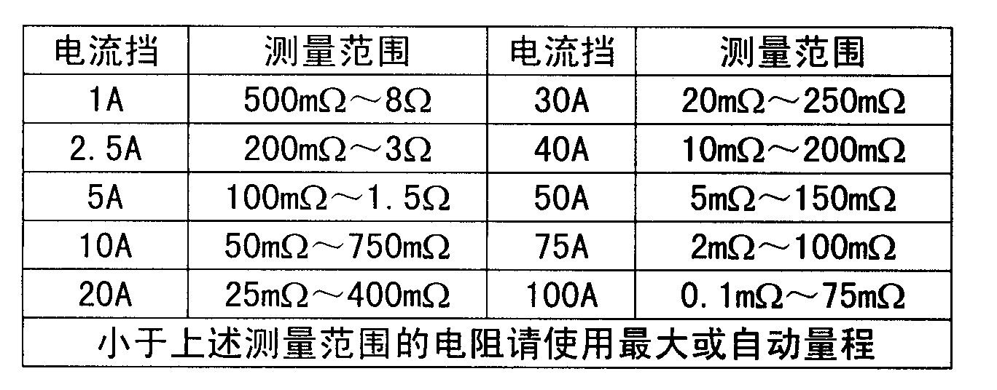
2. 参数设置：
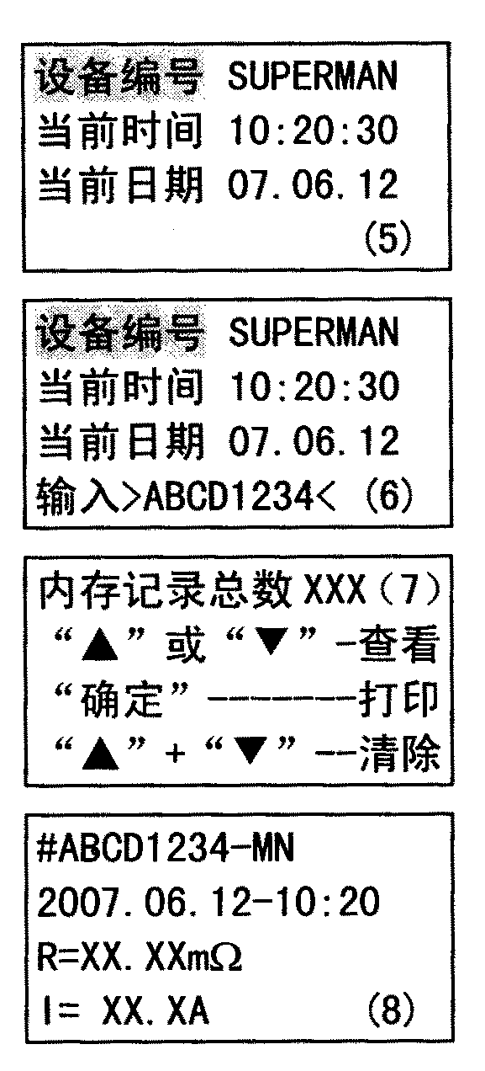
● 编号设置
输入设备编号有助于数据区分及内存数据的
查找，在初始状态(1)，使光标指针指向“参数
设置”按“确定”键进入状态(5)，显示当前设
备编号和时间日期，使光标指针指向“设备编
号”，按“确定”键进入状态(6)，提示输入新
设备编号，此时按“▲”或“V”键可使当前输
入位从‘0’到‘9’，再从‘A’到‘Z’循环显
示，按“>”键输入下一位，按“取消”键取消
当前输入位，直至退出输入状态，输入字符不能
超过8个，输入完毕按“确定”键回到状态(5)，
显示新输入设备编号。输入新设备编号后，被测设备测量序号自动置1。
● 时间日期
时间和日期设置的输入方法同设备编号，但必须输入合理的六位数字，如日期输入“070612” 。
3．内存操作：在初始状态(1)，将光标移至“查看内存”按“确定”键进入状态(7)， 显示当前存储器记录总数及操作提示，此时按“▲”或“V”键可进入状态(8)，按时间顺序查看存储器记录内容，ABCDl234表示该记录设备编号，MN表示该设备第删个电阻值，2007．06。12-10：20表示该次测量时间(年月日时分)，按“确定”键可打印当前数据，同时按“▲”和“r”键将清除存储器全部数据，按“取消”或“复位”键退出内存操作返回状态(1)。存储器最多可存储250次测量结果，超过250次以后最老的记录将被覆盖。存储器内容在断电条件下可长期保持不丢失。
六、注意事项：
1．由于本设备输出电流范围较大，在测量之前一定要考虑电流选择不要超过被测设备承受范围，过大的电流会导致被测电阻因电流热效应而发生阻值逐渐变化。
2．自动电流挡的输出电流是尽量使用较大的电流，可能输出从0到最大值的各种电流。
3．同一个测试钳的两条线要分别接到同颜色的电流和电压接线柱。
4. 每次测试完毕后，等待放电指示结束后再拆测试线，操作者应注意安全。
5．存储器最多可存储250次测量结果，超过250次以后最老的记录将被覆盖。
6．测量过程中若出现异常情况，请按复位键或关机，若无法恢复正常请和本公司联系，不得自行拆卸。

